Е.В. Коровина, асп.; рук. В.П. Шевчук, д.т.н., проф. (Филиал МЭИ (ТУ), г.Волжский)
Разработка модели виртуального прибора для измерения количества потребленной тепловой энергии

Повышение степени автоматизации управления современным производством, усложнение технологических процессов, увеличение объемов информации, подлежащей обработке, привело к необходимости контролировать все более и более сложные параметры технологических и производственных процессов – технико-экономические показатели (ТЭП). Особенностью ТЭП является то, что зачастую не существует датчиков или приборов, позволяющих непосредственно получить их значения, в связи с чем оценка значения технико-экономического параметра осуществляется посредством косвенных измерений. Для измерения текущих значений ТЭП используются информационно-измерительные системы (ИИС), осуществляющие основные стадии процедуры измерения. При этом возникает проблема рациональной обработки информации в информационно-измерительных системах.
Недостатком существующих технических средств, предназначенных для определения количества потребленного тепла, является то, что они не учитывают систематическую методологическую погрешность измерения, которая определяется формулой расчета тепловой энергии. В связи с этим предлагается создать виртуальный прибор, в котором будет устранен названный недостаток. А также для повышения качества и достоверности измерения количества потребленного тепла будет предложен алгоритм оптимизации параметров измерительных каналов.
Структурная модель виртуального прибора показана на рис. 1.
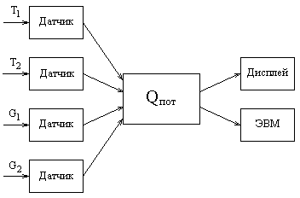
Рис. 1. Структурная модель виртуального прибора для измерения количества тепла
Для исследования метрологических характеристик этого прибора необходимо разработать математические модели измеряемых сигналов. Это температура и расход воды в прямом и обратном трубопроводе. С помощью этих модели составляются модели измерительных каналов (ИК). Для снижения погрешности цифровой обработки сигналов рассчитываются оптимальные параметры ИК: постоянная времени фильтра и время дискретизации. Таким образом повышается качества измерения потребленной тепловой энергии.
Данный виртуальный прибор может использоваться для бытовых целей, например, для поквартирного учета потребленного тепла, поскольку он дешевле и компактней своих аналогов.

